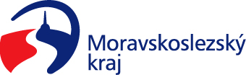
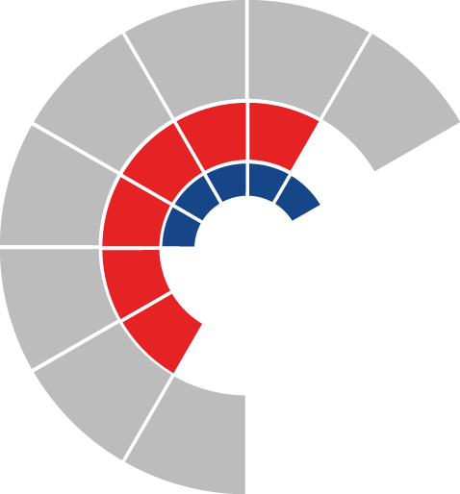

Výbor sociální zastupitelstva kraje
Výpis z usnesení

Číslo jednání: 17
Datum konání: 13. 2. 2023

Číslo usnesení: 17/168

Výbor sociální zastupitelstva kraje
1. b e r e n a v ě d o m í

informaci o výsledcích hodnocení žádostí podaných v rámci dotačního programu „Program realizace specifických aktivit Moravskoslezského krajského plánu vyrovnávání příležitostí pro občany se zdravotním postižením na rok 2023“

2. d o p o r u č u j e
zastupitelstvu kraje
rozhodnout

poskytnout a neposkytnout účelové dotace v rámci dotačního programu „Program realizace specifických aktivit Moravskoslezského krajského plánu vyrovnávání příležitostí pro občany se zdravotním postižením na rok 2023“ v souladu s usnesením Komise pro občany se zdravotním postižením rady kraje č. 15/43 ze dne 9. 2. 2023.

Za správnost vyhotovení:
Bc. Peter Hančin

V Ostravě dne 13. 2. 2023

Ing. Jiří Carbol
předseda výboru sociálního

